HLink仿真器固件修复方法

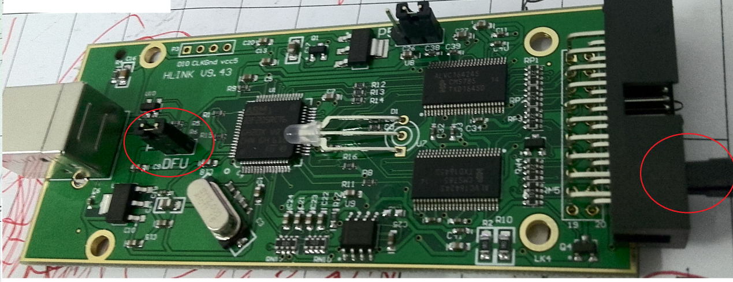

Hlink v9.41以上的版本基本不掉固件，但是如果想要重烧固件，可以用如下方法：

1 硬件设置，看图，按红线框中跳线，20p输出口的17-18脚也要短路。

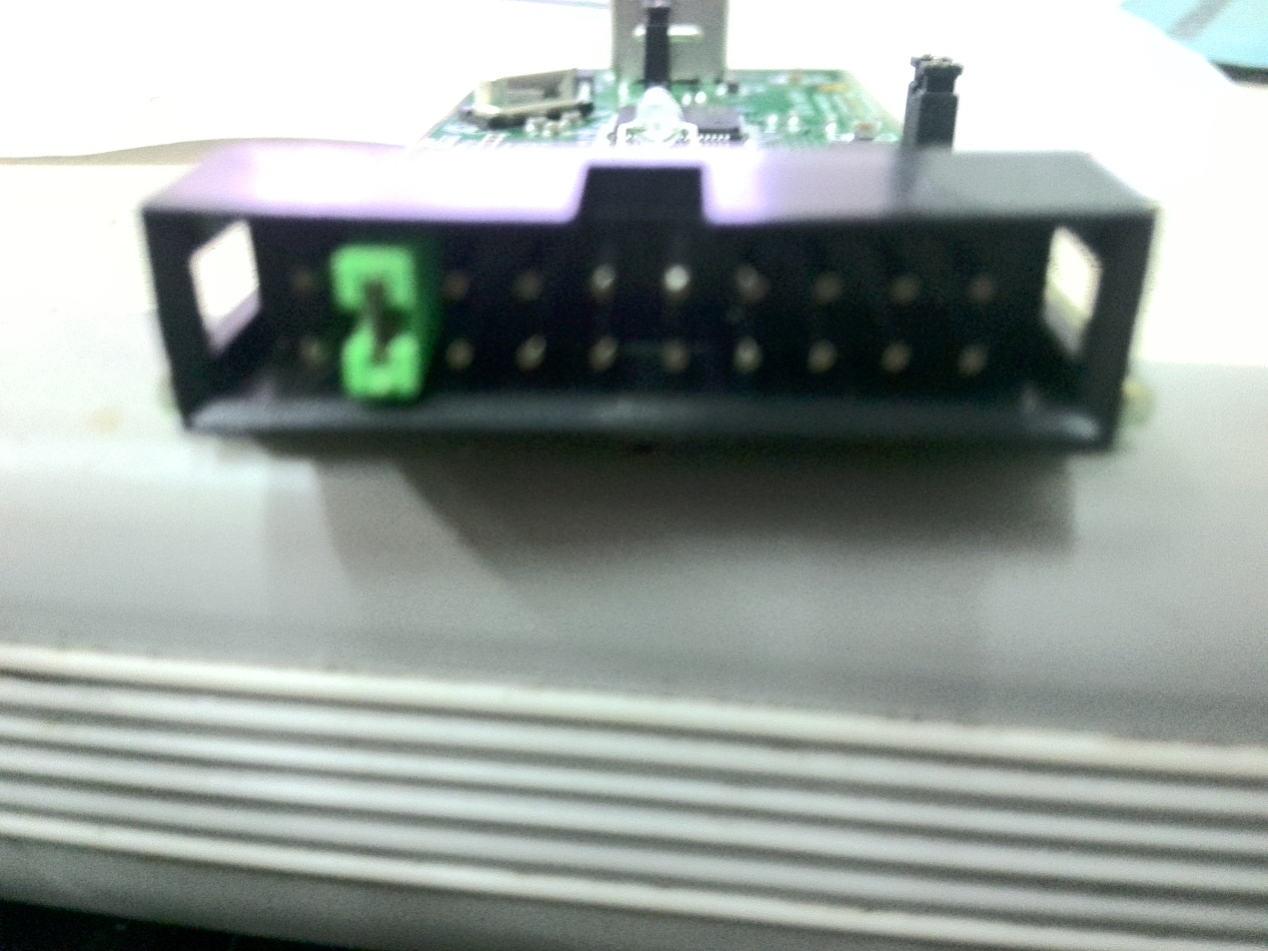

2将仿真器插到电脑，控制面板会显示如下：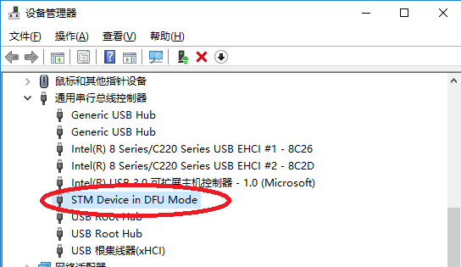

如果驱动没有安装好，请自行安装dfu驱动。当前驱动在程序目录中。

打开程序界面，然后再将仿真器插入电脑，过10多秒就会有编程过程显示，然后等烧写接上。如果仿真器插入电脑鼠标边忙，等10多秒后拔掉仿真器。并关闭软件，再次打开试试。

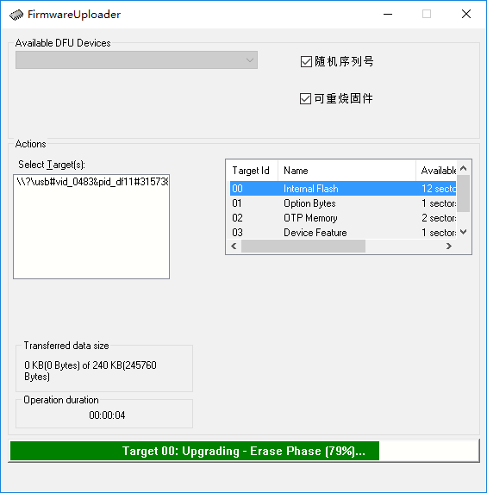

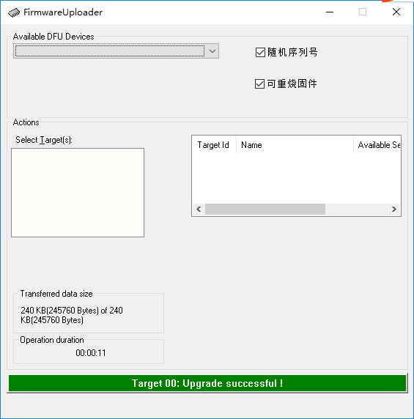

完成后请去掉各跳线，仿真器就回复可使用了。

对应v9.4的版本，如果要用上面的方法，则需要对电路板做修改。方法如下：

Pcb板如下：

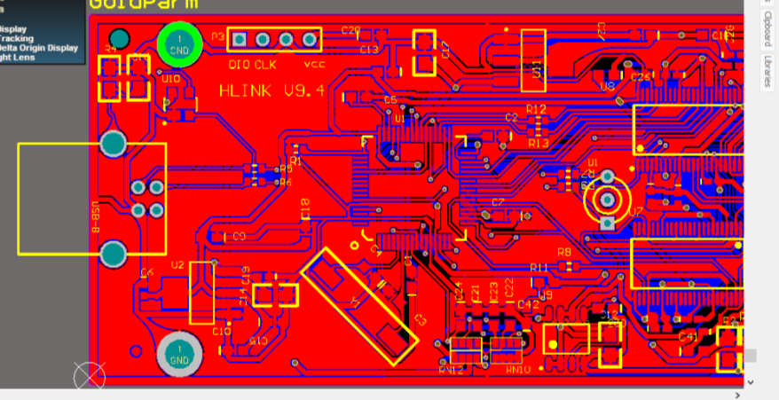

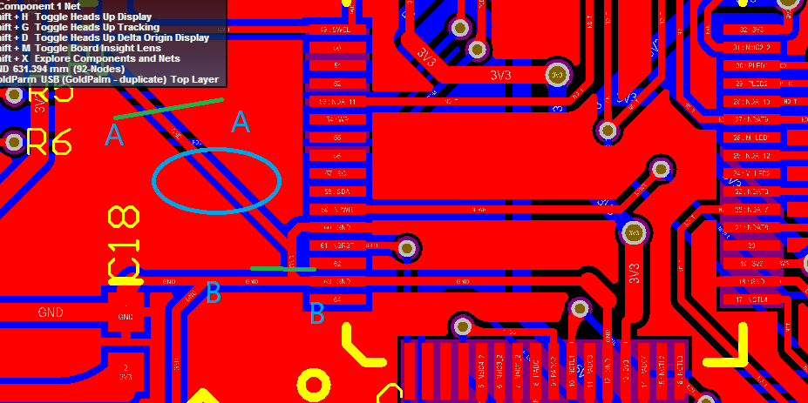

用刀片将沿着AA 和BB划开，则得到一段线，如上图椭圆中所示。将这段点接3.3v，则可以将20p线17-18短路情况下进行固件烧写。方法如上。